探秘茅台之完整篇
来自唐朝的雪球原创专栏
（本文发表于2013年12月6日出版的《证券市场周刊》2013年第71期）
摘要：贵州茅台是白酒龙头、价值典范。今年以来，股价大幅下挫，多空双方分歧加大。本文从公开资料中，推算出其历年产销量和库存明细，提供了一份判断其内在价值的参考材料。
转眼间，贵州茅台（600519.SH）已经上市12年，拥趸众多，也一直是市场价值投资的典范。去年以来，伴随行业低迷，对于茅台公司的内在价值，市场分歧巨大。笔者根据公开数据，推算出2000-2012年间茅台的产量、销量以及库存明细，对投资者更好地判断其投资价值或有作用。
产量推算
表1：历年生产量测算表（单位：吨）
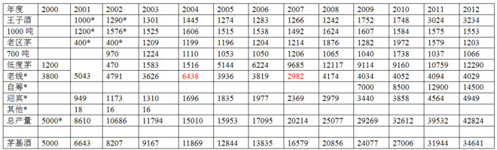
注：带*号为估算数据，反之为披露数据。
第一列带*号，整列为估算数据。
红色数据为暂时无法解释的异常数据。
表1中，老线，指公司未单独披露的、上市前拥有的高度茅台酒生产线估算产量；
迎宾酒，是用经七次取酒后的茅台酒糟，加入曲和糖化酶酿造所得。可近似看作茅台的第八次取酒，产量可按茅台基酒的1/7计算；
当年总产量减去王子酒、迎宾酒、其他酒产量，剩余即为茅台基酒产量。其中2003年9167吨，似乎与公司12月宣称的茅台产量过万吨不符。但因总产量11794吨及王子酒产量1301吨，是公司披露数字，则茅台及迎宾的总量10493吨是确定的。而当年迎宾酒销售收入5611万，相比2002年增幅93.5%，其销量没有降至千吨以下的可能。因此，合理解释是：公司对外宣称的茅台产量过万吨，包含了王子或迎宾酒的产量。
另，2011年11月9日新华网的报道《贵州茅台未来20年将打造世界蒸馏名酒第一品牌》中，写到“统计数据显示，2010年，茅台酒产量26284吨”。总产量和王子酒产量已知，若采信26284吨茅台的数据，则迎宾酒产量将高达茅台基酒产量的17.5%，非常反常。所以，估计这26284吨是不同的统计口径，此处不予采信。
自筹，代表公司自筹资金投资的产能，自2009年起有完工投产项目。
表2：自筹资金项目建设进度表（单位%）
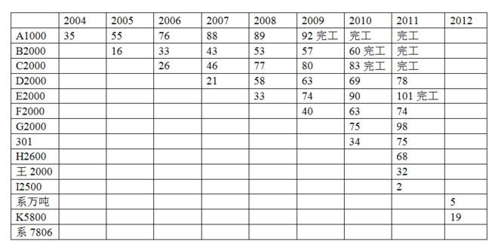
注：A~K代表茅台酒项目，数字代表项目设计产能吨数；
301，指位于仁怀二合镇的301车间，推测产能为系列酒3400吨；
王2000，代表王子酒项目2000吨；系万吨，指*酒镇万吨系列酒项目，含6400吨高档酱香和3600吨中低档酱香；
系列酒7806吨项目，2013年开工。
其他项目公司未披露2012年进度，按正常速度推算，除王2000和I2500外，其他项目应完工或接近完工。
再来看一看表1数据推算过程。
招股说明书39页称，“已经具备年产4000多吨茅台酒的生产能力”；112页称，“目前企业已具有5000吨生产能力”，说明企业上市前产能可能是4000多吨，可能是5000吨。招股说明书56页称“制酒生产设备，生产能力为5000吨/年”、“有低度生产线一条，生产能力为1200吨/年”，说明企业真实产能上限有三种可能:高茅2800多吨+1200吨低茅、高茅3800吨以内+低茅1200吨、高茅4000多吨+低茅1200吨。
招股说明书附录212页介绍，“1）茅台酒销售总量按3000吨计，老酒配兑比例按6.5%计，每年需用老酒195吨。2）2002年至2006年五年间老酒总用量975吨，老酒损耗量25吨”。此处提示茅台酒加入老酒比例为6.5%，与附录47页介绍生产高茅需14.86%老酒、低茅需11.7%老酒、年份酒需要更多老酒的数据似有冲突。实际无冲突。简单理解就是平均需要6.5%向茅台集团购买的“老酒”，以及约8%比购买的“老酒”年份短，但又长于5年的较老基酒。同时，此处提示，老酒存储过程，年损耗0.5%。
按照招股说明书附录数据，王子酒2000年吨成本4.26万元。参考股份公司和集团公司采购老酒协议价格年递增4%考虑。王子酒2001年的营业成本1665.4万，代表着销量约376吨。
2001年总销量5204吨，去掉王子酒、迎宾酒、其他酒，茅台酒的销量约4057吨。根据茅台工艺特点，基酒约有25%作为老酒留存及损耗。剩余75%在三年后加回约成品总量的15%老酒，存放一年后销售。照此推算，每100吨基酒，会有75吨基酒加上约13吨老酒，形成第五年的约88吨茅台商品酒。因此，2001年销售4057吨茅台，意味着1997年茅台基酒产量约4610吨。从这里可以看出，上市前有“高茅3800吨以内+低茅1200吨”的生产能力，比较可信。
2001年，王子酒产量未披露。但根据2002年公布的累积产量2290吨，及其后数年产量均在1300吨上下，估算2001年为1000吨。
2002年披露千吨茅台技改项目，累计生产2776吨，未披露2001年产量。此处依据其后数年产量均在1500吨附近，取值2002年为1576吨，2001年为1200吨。
其他酒，数量很小且2004年后不再公布。销售量是根据报表中其他酒营收，与2000年的吨单价，简单计算所得。
老区茅台酒扩建工程2001年产量400吨，为估算值。估算依据是招股说明书附录116页，对老区茅台酒改扩建工程的目标描述“改扩建后达到新增800吨茅台酒生产能力”。结合项目完成后年产量1200吨左右，估算扩建前产量为400吨/年。若不估算这个项目的产量，则2001年老线产量高达5191吨，不合理。
其余年度的数据，均可按照总产量A减掉当年王子酒产量B，得出茅台及迎宾酒产量C。C/8得出迎宾酒产量D，D*7就是茅台酒产量E。E减去各披露项目当年产量，得出老线产量F。
2010年，低茅项目产量披露数据，突然从2009年的累计45852吨（当年9114吨），变成累计9160吨。以现有资料分析，有两种可能性：
一是低茅生产线本身不产酒，仅仅是对高度茅台酒进行加水降度，其产量弹性极大。依据也有两条，其一是招股说明书附录127页“本项目主要原料为茅台酒股份有限公司生产的高度茅台酒和各轮次基酒”，其二是招股说明书附录50页“工资费用预测表”显示，低度酒车间仅有23名工人。按照茅台生产工人人均年产量看，23人每年最多酿造不足百吨酒。若采用这种可能，无法解释公司投资1.38亿元建设一个仅仅进行加水降度的车间，无法解释至2009年累计45852吨的低茅产量，无法解释从2010年9160吨，锐降为2011年的1599吨和2012的1531吨的过程，也无法解释总产量和高度茅台产能之间的巨大差额。
本文采用的另一种可能性是，公司自2010年起，低茅生产线披露的“累计生产量”，由“历年累计量”改为“当年累计生产量”。根据招股说明书提示，低度茅台生产设备，预计能正常使用至2006年左右。可能是原生产线经过技改后，坚持至2009年底报废，导致2010年改变了口径。致电公司，未能联系上董秘或证代，工作人员答复是统计口径变了，具体不详。但也有一个疑惑待解：低茅销量最高时，也就2000吨左右。公司为何会乐观到安排年产万余吨低度茅台？
销量推算
表3：历年销售量测算表（单位：吨）
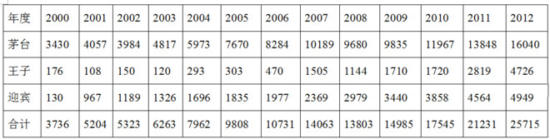
注：2000-2002年、2011年和2012年，销量合计数据是公司年报披露数据，其他年份为推算数据。
其他酒的量小，且仅披露了三年，归入迎宾酒；汉酱和仁酒等，自2011年报才提到市场开拓和导入，截至2012年前，销量非常小，归入王子酒。
茅台包含了高度茅台、低度茅台和陈年茅台三大类。低度茅台年销量大体介于900吨-2100吨间。陈年茅台则是公司最难解的谜。简单粗暴的办法，是从2001年的93吨，到2012年的据说600吨之间，拉一条平滑增长线。忽略期间的波动，大约年增长18.5%，会对茅台酒销量数据产生最小500吨、最大3000吨的扭曲。暂无解决办法，搁置。
相对于茅台和王子的基酒而言，迎宾酒不值得公司占用宝贵的储酒库。本文假设公司会尽最大努力，优先将迎宾酒发给渠道。而对比自2004年开始披露的母公司报表，与同期合并报表中的系列酒成本，基本可以佐证系列酒处于尽产尽销的假设。
表4：系列酒营业成本对比表 （单位：亿）
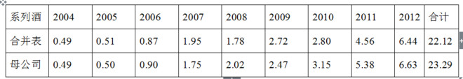
以招股说明书附录的2001年销售预测表数值为基础，在保证迎宾酒优先出售的假设下，从披露总销量5204吨里，减去迎宾及其他酒967吨，减去王子酒180吨，剩余部分为茅台酒2001年销量4057吨。
2002年王子酒营收0.3亿，对比2001年180吨王子酒营收0.37亿元，可知2002销量约150吨。从披露总销量5323吨里，减去迎宾和其他酒1189吨、王子酒150吨，剩余为茅台酒3984吨。
2003年10月，飞天茅台提价23%。按照当年四季度营收占比35.2%计算，相当于全年加权平均提价8.1%。假设王子酒在市场开拓初期，没有提价。那么当年王子酒营收0.24亿元，意味着量萎缩约20%，销量为120吨； 以茅台酒加权平均提价8.1%计算，营收23.2亿元，同比增长30.7%，说明量增加20.9%，达到4817吨；加上迎宾酒1326吨，当年总销量合计6263吨。
2004年未调价。1696吨迎宾能带来营收约7250万元。王子酒营收5850万元，折合销量约293吨；茅台营收共计28.8亿元，同比增长24%，说明销量增幅约24%，约5973吨。当年总销量合计7844吨。
2005年未调价。系列酒营收1.39亿元。迎宾酒1835吨，对应营收约7844万元。王子酒完成营收6056万元，折合约303吨；茅台酒出厂价不变，营业收入和成本同比增长30.9%和31.8%，显示茅台酒销售量的增长约31%，折合约7670吨；当年总销量合计9808吨；
2006年2月提价15%。系列酒营收2.05亿元，按照系列酒同比例提价估算，1977吨迎宾酒，带来营收约9700万元；王子酒营收1.08亿元，折算约470吨； 茅台酒营收增长23.7%，考虑到15%的提价因素，对应销量的增长约8%，当年茅台酒销量为7670*108%=8284吨；总销量合计10731吨。
2007年3月提价16%。首次出现了茅台酒销量上升而成本下降的现象（见下表），对照营收增幅和成本降幅，可以推算高茅单位成本降低了25%-30%，低茅单位成本降低了20%-27%。2003年前后，未发生高粱小麦价格大幅下降的现象，那么成本的下降，只能是使用自制基酒的结果。系列酒营收5.36亿元，按同比例提价测算，2369吨迎宾营收1.35亿元。王子酒营收4.01亿元，折合约1505吨；茅台酒营收67亿元，42.8%的收入增幅，约相当于23%的销量增幅。茅台酒销量为8284*123%=10189吨；
表5：2007年茅台营收成本对比表（单位：亿）
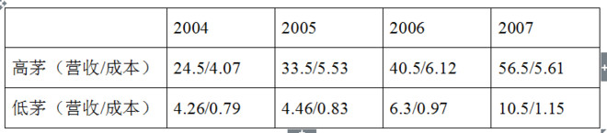
2008年1月提价22%。当年全球金融危机，消费萎缩，假设系列酒没有提价。则系列酒营收4.69亿中，迎宾酒2979吨约1.7亿元，王子酒营收约3.05亿元，对应约1144吨。茅台酒提价22%，营收同比增长15.9%，证明量萎缩约5%。当年销售茅台酒10189*95%=9680吨。当年总销量为13803吨。
2009年元旦提价13%。系列酒营收7.53亿元，若当年同比例上调出厂价，则3440吨迎宾酒营收2.21亿元。王子酒营收5.32亿元，对应销量1710吨；茅台酒营收同比增长14.8%，证明销量增幅为1.6%，茅台酒销量为9680*101.6%=9835吨。当年总销量为14985吨。
2010年未提价。系列酒营收7.83亿元中，3858吨迎宾营收约2.48亿元。王子酒营收5.35亿元，对应1720吨；茅台营收同比增幅为21.7%，销量同比增长，约11967吨；当年总销量合计17545吨。
2011年元旦提价24%。系列酒营收14.51亿元，假设提价比例相同，则4564吨迎宾营收约3.64亿元，其余10.87亿元，对应王子酒2819吨。年报公布总销量21231吨，去掉系列酒7383吨，茅台酒销量为13848吨；
2012年9月提价32%。若假设年内生产成本不变，当年年报营业成本20.44亿元，1-9月营业成本16.29亿元，可知10-12月销量占全年的20.3%。再将前九月均分，大体可知9-12月销量占全年的29.2%。全年量的29.2%提价32%，可近似看作全年同比提价9.3%。系列酒营收24.23亿元，同比增幅为67%。按照全年提价9.3%估算，4949吨迎宾营收4.31亿元。王子酒营收19.92亿元，对应销量约4726吨。年报公布总销量为25715吨，去掉系列酒9675吨，茅台酒销量为16040吨。
库存推算
表6：茅台公司库存明细表（单位：吨）
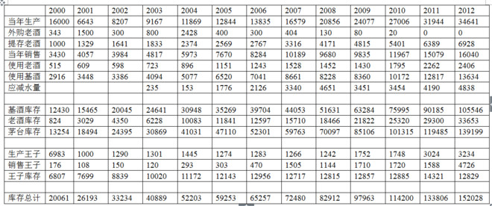
表6中，当年生产，指当年生产的茅台基酒。数据来源于表1。起始数字，由2000年产量5000吨，加上1996~1999年累计量11000吨构成；
外购老酒，指股份公司从集团公司购买的老酒。其中2006年后的交易，公司仅披露了总金额。此处根据协议价按年递增4%的条款，计算所得；
提存老酒，按照当年茅台酒产量20%的提存；
使用老酒，因高茅需加近15%老酒，低茅需加11%多老酒，年份酒平均需过半老酒。总体按照当年销量的15%估算；
使用基酒，按照当年销量的85%计算；
应减水量，低度茅台是用高度茅台基酒加水降度后存储半年销售，可近似看成当年完成产销。对于低度茅台当年产销差，存储应无需加水。所以，产销差部分需要折算为高度茅台基酒看待。
按照招股说明书附录47页提供的低度基酒吨成本8956.8元，与高度基酒吨成本16302.5元对比，大致可以认为低度茅台中大约含45%水。这些水量，是多计入产量里的，需要从基酒里减去。
当年低度茅台销量估算，是按照低茅出厂价约为高茅的3/4做假设，然后按照低茅占茅台酒营收比例估算所得。
没有加入2000-2002年，是因为这三年低茅产量低、销售好，几乎没有余量存下来。
2012年，公司不再单独公布低茅数据，沿用了2011年的比例。
表7：历年低茅产销差对应含水量（单位：吨）
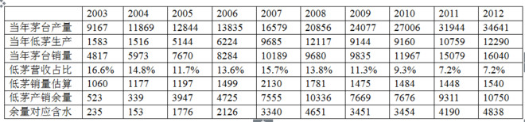
表6中，基酒库存=（当年生产-使用基酒-应减水量）*95%+去年基酒库存。基酒在生产、运输和存储过程中，会有约5%的不合格产品和存储损耗；
老酒库存，没有区分外购老酒和提存老酒使用明细。直接用外购老酒及提存老酒累计总量，减去当年使用老酒量，再去掉0.5%的存储损失；
茅台库存，是老酒库存与基酒库存的累加；
库存总计，是茅台库存与王子库存累加。
另，库存中的产成品忽略，相当于将其还原老酒和基酒看待了。
关于集团公司的老酒，招股说明书71页显示，截至2001年3月底，集团公司共计拥有老酒约5300吨；招股说明书附录211页“在勾兑过程中，加入一定比例的以前年份经勾兑过的酒，俗称老酒，其储藏期一般在五年以上”，证明截至2001年三月底，1996年3月以前的酒累计只有5300吨。
2002年2月，天一会计师事务所对集团老酒的评估报告显示，截至2001年年底，集团老酒数量为4657.54吨。2001年3月底至12月底，集团老酒减少642.46吨。期间股份公司买走1843.13吨，证明集团公司又“产生了”1200.67吨老酒。然而，自股份公司设立日起，集团已丧失全部茅台酒酿制资产。因此，这些酒只能是由2001年3月底还不满五年的基酒变成的。
1996年3月前生产的、截止2001年3月底满五年的，是老酒，没有投入股份公司。招股说明书附录71页，谈及集团公司投入股份公司资产时，也未提及老酒。1996年3月后生产的基酒，有部分没有投入股份公司，依然在集团的酒库里慢慢变老。那么，这部分有多少呢？
股份公司自2000年之后，共计从集团公司购买老酒6705吨。证明自1996年3月后，集团至少保留了6705-5300=1405吨（考虑十年的损耗和不合格基酒，总量应有1500吨）基酒未投入股份公司。
如果以1996年公司产能按照3500吨估算，每次取酒平均约500吨。1995年重阳（11月1日）下的沙，在1996年3月底后，还能取酒3次。1996年重阳（10月20日）下的沙，当年取酒两次。合计1996年取酒2500吨左右，去除集团公司保留的1500吨左右，带入股份公司的基酒约1000吨。
依据茅台酒产酒周期自重阳到端午的特点，可信的推测是，1995年重阳下沙至1996年端午踩曲间生产的酒，归了集团所有。而1996年重阳下沙以后的基酒，就是股份公司最老的酒。
招股说明书附录24页，1998-2000年资产负债表显示，公司在1999年以前，没有在建工程。1999年也仅有在建工程25290元。因此，基本可以将1997-1999三年的产量合计估算为10000吨。因此，1000吨产自1996年重阳后的基酒，加上1997-1999年累计所产万吨基酒，便是我们推算股份公司存货的开始。
本文很多思路和数据来自@中国资本市场 @有智思有财 @renjunjie @如酒人生 @hbwhzs 等兄台的提点，再次表示感谢。当然，本文的错误，都是老唐自己造成的，跟酒仙们无关。还请雪球上一众酒仙酒神继续给予指导。谢谢。
作者：唐朝
链接：https://xueqiu.com/8290096439/26447162
来源：雪球
著作权归作者所有。商业转载请联系作者获得授权，非商业转载请注明出处。

